Universitatea Națională de Știință și Tehnologie POLITEHNICA București
Facultatea de Electronică, Telecomunicații și Tehnologia Informației

Detecția și clasificarea interferențelor GNSS pe sisteme integrate
Lucrare de disertație
prezentată ca cerință parțială pentru obținerea titlului de Master în domeniul
Inginerie electronică, telecomunicații și tehnologii informaționale
programul de studii de masterat Tehnologii multimedia în aplicații de biometrie și securitatea informației (BIOSINF)

Conducător(i) științific(i): Absolvent:
Ș.L. dr. ing. Georgian NICOLAE Mircea-Ionuț MECHE

2026

Anexa 2 – se va descărca de pe site-ul de absolvire și se va include aici

Declarație de onestitate academică

Prin prezenta declar că lucrarea cu titlul Detecția și clasificarea interferențelor GNSS pe sisteme integrate, prezentată în cadrul Facultății de Electronică, Telecomunicații și Tehnologia Informației a Universității Naționale de Știință și Tehnologie POLITEHNICA București drept cerință parțială pentru obținerea titlului de Master în domeniul Inginerie electronică, telecomunicații și tehnologii informaționale, programul de studii de masterat Tehnologii multimedia în aplicații de biometrie și securitatea informației (BIOSINF), este scrisă de mine și nu a mai fost prezentată niciodată la o facultate sau instituție de învățămînt superior din țară sau străinătate.

Declar că toate sursele utilizate, inclusiv cele de pe Internet, sunt indicate în lucrare ca referințe bibliografice. Fragmentele de text din alte surse, reproduse exact, chiar și în traducere proprie din altă limbă, sunt scrise între ghilimele și fac referire la sursă. Reformularea în cuvinte proprii a textelor scrise de către alți autori face referire la sursă. Înțeleg că plagiatul constituie infracțiune și se sancționează conform legilor în vigoare.

Declar că toate rezultatele simulărilor, experimentelor și măsurătorilor pe care le prezint ca fiind făcute de mine, precum și metodele prin care au fost obținute, sunt reale și provin din respectivele simulări, experimente și măsurători. Înțeleg că falsificarea datelor și rezultatelor constituie fraudă și se sancționează conform regulamentelor în vigoare.

București, data

Absolvent: Mircea-Ionuț MECHE

_________________________
(semnătura în original)

CUPRINS

LISTA TABELELOR vii
LISTA FIGURILOR ix
LISTA ABREVIERILOR xi

1. INTRODUCERE 1
1.1. Titlu subcapitol 3
1.2. Titlu subcapitol 6
1.3. Titlu subcapitol 8

2. TITLU CAPITOL 3
2.1. Titlu subcapitol 3
2.2. Titlu subcapitol 6
2.3. Titlu subcapitol 8

3. TITLU CAPITOL 11
3.1. Titlu subcapitol 11
3.1.1. Titlu subcapitol secundar 11
3.1.2. Titlu subcapitol secundar suficient de lung încât să ocupe mai mult de un singur rând 13
3.2. Titlu subcapitol suficient de lung și interesant încât să ocupe mai mult de un singur rând 14
3.2.1. Titlu subcapitol secundar 14
3.2.2. Titlu subcapitol secundar 15
3.2.3. Titlu subcapitol secundar 17
3.3. Titlu subcapitol 20
3.3.1. Titlu subcapitol secundar 20
3.3.2. Titlu subcapitol secundar 22
3.3.3. Titlu subcapitol secundar 24
3.4. Titlu subcapitol 25
3.4.1. Titlu subcapitol secundar 26
3.4.2. Titlu subcapitol secundar 28

4. TITLU CAPITOL SUFICIENT DE LUNG ÎNCÂT SĂ OCUPE MAI MULT DE UN SINGUR RÂND 31
4.1. Titlu subcapitol 31
4.1.1. Titlu subcapitol secundar 32
4.1.2. Titlu subcapitol secundar 35
4.2. Titlu subcapitol 37
4.2.1. Titlu subcapitol secundar 37
4.2.2. Titlu subcapitol secundar 41
4.3. Titlu subcapitol 45
4.3.1. Titlu subcapitol secundar 45
4.3.2. Titlu subcapitol secundar 50

5. CONCLUZII 55

BIBLIOGRAFIE 57

LISTA TABELELOR

LISTA FIGURILOR

Figura 1.1 | Titlu figură 1
Figura 1.2 | Titlu figură suficient de lung încât ajunge să ocupe mai mult de un singur rând 2
Figura 3.1a | Titlu figură dintr-un grup de figuri 27
Figura 3.1b | Titlu figură dintr-un grup de figuri 27

LISTA ABREVIERILOR

CNN | Convolutional Neural Network (lb. en.; rețea neurală convoluțională)
IA | Inteligență artificială
GNSS | Global Navigation Satellite System (lb. en.; Sistem de Navigație Globală prin Satelit)

- INTRODUCERE

  - Motivația lucrării

Sistemul de Navigație Globală prin Satelit (GNSS) a devenit o tehnologie vitală pentru omenire, asigurând servicii de navigație de acuratețe mare atât pentru utilizatori individuali, cat si pentru utilizatori comerciali, companii de transport de bunuri sau organizații militare. GNSS reprezintă un termen general care înglobează mai multe constelații de sateliți de navigație: sistemul GPS, dezvoltat de Statele Unite ale Americii in anii ’70, GLONASS, dezvoltat de Uniunea Sovietica in anii ’80, BEIDOU, dezvoltat de China in anii 2000, si GALILEO, dezvoltat de membrii Uniunii Europene in anii 2000 [intro1].

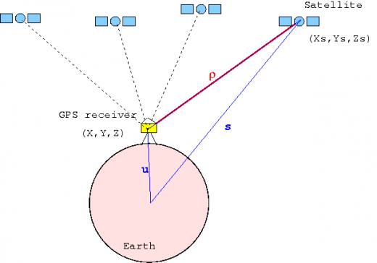
Figura 1.1: Conceptul poziționării pe baza GNSS [intro2]

Prin dezvoltarea tehnologiilor utilizate si includea noilor constelații de sateliții, sistemul GNSS a ajuns sa ofere servicii de înaltă precizie [intro3]. Cu toate acestea, fiind vorba de semnale radio, acestea pot fi afectate de interferente, atât neintenționate, cum sunt efectele ionosferei, deviația ceasului receptorului, fenomenul de reflexie al undelor (lb en.; multipath) sau de pierdere a traiectoriei directe de propagare (lb. en.; line of sight loss), cat si intenționate, care au ca scop împiedicarea obținerii unei estimări corecte de poziție, fiind transmise in spectrul de frecvente de către o terță parte si fiind încadrate in doua mari categorii: semnalele de bruiaj (lb. en.; jamming) si semnalele de falsificare (lb. en.; spoofing) [intro1]. Din păcate, conflictul încă deschis de la granița României dintre Ucraina si Rusia [intro4], precum si multe alte conflicte a însemnat un puternic val de interferențe GNSS, împiedicând astfel buna funcționare a rutelor comerciale. Progresul tehnologic in domeniul dispozitivelor radio, cum sunt dispozitivele SDR, a scăzut nivelul de cunoștințe tehnice necesare pentru a putea realiza sisteme capabile sa interfereze cu semnalele GNSS, dar si sisteme capabile sa recepționeze astfel de semnale nocive cu scopul de a le cerceta.
In ultimii ani, domeniul sistemelor cu învățare automata (lb. eng.; machine learning) a crescut foarte mult, prin implementarea unor sisteme capabile sa ia decizii sau sa facă predicții pe baza unor seturi de date [intro5]. Dezvoltarea unor ansambluri computaționale mai avansate, cum ar fi adaptoarele grafice pentru calculatoare personale, au deschis subiectul implementării relativ rapide si ușoare a sistemelor cu învățare automata in diverse domenii, inclusiv in cel al semnalelor GNSS, clasificarea interferențelor fiind o astfel de utilizare a lor in domeniu.
Mai mult, interesul puternic in sisteme automate a dus industria in direcția includerii unor sisteme computaționale dedicate pentru sisteme cu învățare automata, garantând astfel utilizarea lor in mod constant. Astfel, multe dispozitive moderne sunt echipate cu „unități de procesare neurală”, care ocupă un spațiu dedicat în procesoarele de calcul ale noii generații de dispozitive personale (calculatoare, laptop-uri, telefoane mobile ș.a.m.d.).

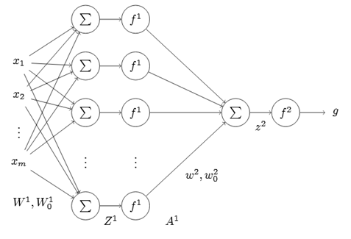
Figura 1.2: Structura unei rețele neurale [intro6]

Toate aceste dezvoltări au deschis mai departe poarte unor noi posibilități de dezvoltare. Într-o lume marcată de schimbări, în care tehnologiile existente sunt amenințate constant, orice dispozitiv capabil să utilizeze semnale GNSS și care beneficiază de procesoare dedicate funcțiilor asistate de inteligența artificială pot devenii indicatori ale performanțelor sistemului de navigație, permițând astfel efectuarea tehnicilor de mitigare ale interferențelor, sau chiar mai mult, de localizare ale acestora, cum se demonstrează în [intro7].

  - Scopul lucrării

În cadrul acestei lucrări, sunt urmărite trei obiective principale. Primul obiectiv constă în dezvoltarea și antrenarea unui model de clasificare pe mai multe clase capabil să distingă între mai multe tipuri de interferențe intenționate, atât de bruiaj, cât și de falsificare, pe baza reprezentărilor timp-frecvență ale semnalelor radio recepționate, sub forma unor eșantioane cu componente in faza si in cuadratura.
Al doilea obiectiv vizează evaluarea capacității de generalizare a modelului antrenat pe seturi de date diferite față de cele folosite la antrenare, cu scopul de a estima comportamentul sistemului în condiții reale, unde caracteristicile semnalului pot diferi față de datele de antrenament.
Al treilea obiectiv constă în implementarea modelului pe un sistem integrat cu resurse computaționale limitate, demonstrând astfel viabilitatea clasificării interferențelor GNSS în timp real pe platforme integrate.

  - Structura lucrării

Capitolul 1 a reprezentat introducerea si motivația lucrării.
Capitolul 2 va detalia ce sunt semnalele GNSS, cum se realizează interferențele in spectrul de interes, ce sunt rețelele neurale, cu precădere cele convoluționale, si cum sunt folosite in navigație in sens larg, precum si in clasificarea de semnale radio. Tot in acest capitol sunt acoperite si seturile de date folosite in cercetarea clasificării interferentelor, precum si natura sistemelor integrate, cu precădere dispozitivul integrat folosit in cadrul acestui proiect. La final se face o prezentare sumara a sistemelor radio definite software in cercetarea receptoarelor GNSS definite software.
Capitolul 3 detaliază arhitecturile neurale testate in realizarea lucrării, cat si arhitectura neurala propusa ca alternativa, precum si seturile de date folosite. Capitolul se încheie cu o descriere completa a implementării lanțului de recepție GNSS si cum a fost integrata rețeaua neurala pentru a putea testa implementarea.
Capitolul 4 descrie rezultatele obținute, atât cele obținute din antrenarea rețelelor neurale descrise in capitolul precedent.

Surse:
[intro1] https://gssc.esa.int/navipedia/GNSS_Book/ESA_GNSS-Book_TM-23_Vol_I.pdf, accesat 15.04.2026
[intro2] https://gssc.esa.int/navipedia/index.php?title=File:Solv_Nav_Eq_Fig_1.png, accesat 15.04.2026
[intro3] https://gssc.esa.int/navipedia/index.php?title=An_intuitive_approach_to_the_GNSS_positioning, accesat 15.04.2026
[intro4] https://www.bbc.com/news/war-in-ukraine, accesat 27.04.2026
[intro5] https://introml.mit.edu/notes/neural_networks.html, accesat 28.04.2026
[intro6] https://www.ibm.com/think/topics/neural-processing-unit, accesat 04.05.2026
[intro7] S. Bartl, P. Berglez and B. Hofmann-Wellenhof, "GNSS interference detection, classification and localization using Software-Defined Radio," 2017 European Navigation Conference (ENC), Lausanne, Switzerland, 2017, pp. 159-169, doi: 10.1109/EURONAV.2017.7954205.

- ASPECTE TEORETICE

  - Sistemul GNSS

    - Prezentare generală

In era moderna, exista metode multiple prin care se poate face estimarea poziției unui obiect sau al unei persoane, si prin urmare, se pot implementa sisteme de poziționare cu diverse aplicații, de la navigație si pana la cercetarea fenomenelor terestre [sota1, sota2]. Sistemul de Navigație Globala prin Satelit este un astfel de sistem, ce urmează a fi prezentat in acest subcapitol. Lucrarea aceasta se axează pe doua dintre constelațiile GNSS, adică GPS si GALILEO, si ca atare, acestea vor fi evidențiate aici, precum si in alte secțiuni din document.
Sistemul GPS a fost primul sistem de navigație globala prin satelit, fiind dezvoltat de Armata Statelor Unite ale Americii in timpul Războiului Rece, iar primii sateliți au fost lansați in 1978 [sota1, sota3], urmând ca sistemul sa devina complet operațional in 1995.
Sistemul GALILEO este singurul sistem de navigație civil, care se afla sub controlul Uniunii Europene, planurile de dezvoltare fiind inițiate in anii ’90, si începând oferirea de servicii de navigație in 2016 [sota1, sota4].

      - Principii de navigație GNSS

Sistemul GNSS face parte din familia sistemelor de radio-navigație [sota1], care se bazează pe principiul diferenței de timp la recepție (lb. en.; time difference of arrival – TDOA). Implementarea in practica consta într-o constelație de sateliți care transmit semnale către un receptor terestru a cărui poziție vrem sa o știm, iar poziția este determinata calculând distanta dintre satelit si receptor ca produsul vitezei propagării semnalului transmis, ideal egala cu viteza luminii, si durata de timp dintre momentul emiterii semnalului si momentul recepționării sale.

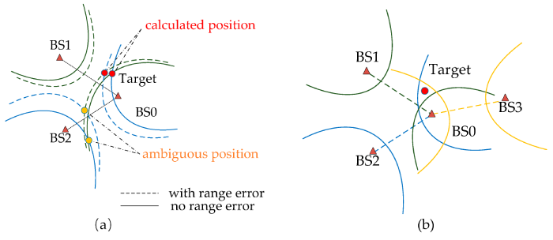
Figura 2.1: Poziționare pe baza de curbe hiperbolice, cu eroare [sota5]

Totuși, in spațiu bidimensional si tridimensional, sunt necesari minim doi, respectiv trei sateliți pentru o estimare de poziție corecta, așa cum reiese din Figura 2.1, întrucât emițătoarele de semnal definesc o arie circulara (respectiv un volum sferic in cazul tridimensional) in jurul lor cu o oarecare raza, iar poziția se regăsește la intersecția zonelor definite. Așa cum reiese din denumirea figurii si din [sota1, sota6], aceasta distanta este afectata de erori de calcul.
In [sota1], este menționat ca sateliții GNSS folosesc ceasuri atomice foarte precise, cu o stabilitate de aproximativ 10 nanosecunde pe zi, adică măsurătorile de timp nu deviază cu mai mult de 10 nanosecunde la 24 de ore fata de timpul real. Pe de alta parte, majoritatea dispozitivelor electronice de la sol, inclusiv receptoarele comerciale la care noi avem acces folosesc ceasuri pe cristale de cuarț, care au deviații mult mai mari prin comparație, de aceea are loc fenomenul de diluare al preciziei, iar estimarea locației terestre este imprecisa. De aceea, in teorie, este nevoie de minim patru sateliți pentru a obține o estimare de poziție buna, unde al patrulea satelit este folosit pentru a putea sincroniza ceasul celorlalți 3 sateliți utilizați. In practica, numărul mare de sateliți ai fiecărei constelații garantează in majoritatea cazurilor vizibilitate fata de cel puțin patru sateliți. Din cauza erorii, ne referim la distanta măsurată de receptor dintre satelit si sine drept pseudo-distanta, fiind unul din principalele observabile GNSS, care va fi detaliat in secțiunea 2.1.2.

      - Segmentele GNSS

Conform [sota1, sota7, sota8], ambele constelații consta in trei segmente: segmentul spațial, segmentul de la sol si segmentul utilizatorului.
Segmentul spațial este reprezentat de constelațiile satelitare, care in cazul GPS consta din 24 de sateliți activi, aflați in Orbita Medie a Pământului (MEO), la o altitudine de aproximativ 20 de mii de kilometri, iar in cazul GALILEO consta din 30 de sateliți activi, aflați in aceeași orbita la o altitudine mai mare, de aproximativ 23 de mii de kilometri. Pe lângă sateliții activi, mai exista si alți sateliți de rezerva care pot fi folosiți in eventualitatea in care unul dintre vehiculele active este afectat.

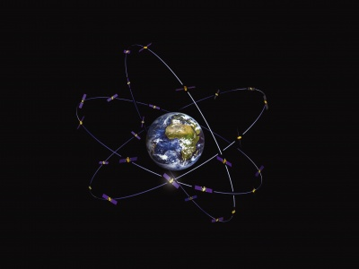
Figura 2.2: Constelația GALILEO [https://gssc.esa.int/navipedia/index.php?title=Galileo_Space_Segment]

Segmentul de sol, atât in cazul sistemului GPS [sota7], cat si in cazul sistemului GALILEO [sota8], este responsabil cu controlul sateliților de la sol. Principalele funcții ale segmentului de somn sunt de-a controla segmentul spațial, de-a monitoriza starea sateliților si de a trimite coordonatele corespunzătoare poziției sateliților. Aceste poziții sunt calculate la sol si transmise către sateliți folosind benzi speciale de comunicare (2-4 GHz in cazul GPS, 5 GHz in cazul GALIELO) [sota1, sota7, sota8]. Pentru a putea monitoriza constelațiile de sateliți, segmentul de sol este format, atât in cazul GPS cat si in cazul GALILEO, dintr-o stație centrala de procesare, la care se adaugă atât stații de procesare specializate pentru anumite servicii, cat si numeroase stații de monitorizare si antene de sol de dimensiuni reduse. Ultimul segment din arhitectura de baza este segmentul de utilizator, care consta in receptorul utilizatorului.
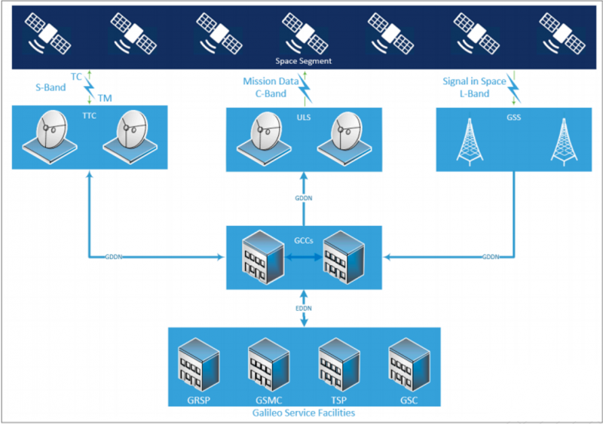
Figura 2.3: Segmentul de sol pentru constelația GALILEO [sota9]

    - Recepția semnalelor GNSS

Semnalele GNSS sunt transmite de catre sateliti catre receptorul terestru, fiind afectate de numeroase efecte si interferente, care sunt indicate in urmatoarea figura:

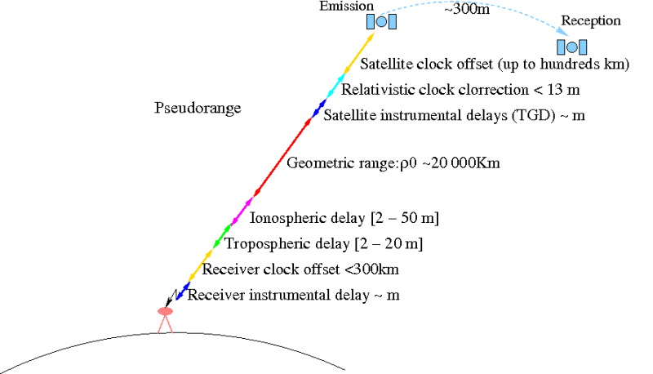
Figura 2.4: Întârzierile suferite de semnalul GNSS [sota10]
Printre efectele care afectează transmisia semnalului GNSS se numără întârzierile cauzate de efectele atmosferei (troposfera si mai ales ionosfera), zgomotul electronic al receptorului, deviația ceasului amintita in introducerea acestui capitol, precum si alte zgomote generale, modelate ca zgomot alb. Toate aceste elemente sunt luate in calcul pentru modelarea pseudo-distantei care este calculata de receptor. Conținutul efectiv al mesajelor este amintit in următoarea secțiune.

      - Structura semnalelor GNSS

Înainte de a detalia structura efectiva a semnalului, trebuie întâi menționata structura semnalului respectiv. Poziția satelitului este calculata ca soluție a unei probleme cu 2 corpuri [sota1, sota11, sota12, sota13], aceasta se refera la calcularea traiectoriei de mișcare relativa intre doua corpuri, luând in considerare forța de atracție dintre ele. Date fiind doua corpuri cu masa $m_{1}$ si $m_{2}$, la pozitiile $r_{1}$ si respectiv $r_{2}$, putem folosi legea gravitatiei a lui Newton pentru a calcula forta de atractie dintre cele doua corpuri astfel:

$$F=-\frac{Gm_{1}m_{2}}{r^{2}}\frac{r}{r}$$

In ecuația de mai sus, $r$ reprezintă distanta relativa dintre cele doua corpuri $m_{1}$ si $m_{2}$, adica $r=r_{1}-r_{2}$. Astfel, prin operații succesive [sota11, sota12] se poate definii legea mișcării corpului $m_{1}$ in jurul lui $m_{2}$:

$$\ddot{r}=-G\left(m_{1}+m_{2}\right)\frac{r}{r^{3}}$$

Prin integrare [sota11], se ajunge la orbita satelitului, care conform legilor lui Kepler, are o forma elipsoidala. Elementele care definesc aceasta orbita se regăsesc in următorul tabel:

Parametru | Explicație
$$t_{oe}$$ | Epoca de referință într-o săptămână pentru efemeride, exprimata in secunde
$$\sqrt{a}$$ | Rădăcină pătrată a axei semi-majore
$$e$$ | Excentricitate
$$M_{o}$$ | Anomalie medie la epoca de referință
$$ω$$ | Argumentul perigeului
$$i_{o}$$ | Unghiul de inclinare la epoca de referință
$$Ω_{o}$$ | Longitudinea nodului ascendent la începutul săptămânii
$$Δn$$ | Media diferenței mișcării
$$\dot{i}$$ | Rata unghiului de înclinare
$$\dot{Ω}$$ | Rata de ascensiune dreaptă a nodului
$$c_{uc},c_{us}$$ | Corecția argumentului latitudinii
$$c_{rc},c_{rs}$$ | Corecția razei orbitale
$$c_{ic},c_{is}$$ | Corecția unghiului de inclinare
$a_{0}$, $a_{1}$, $a_{2}$ | In ordine: ofset de ceas, deriva ceasului, rata de deriva a ceasului (ale satelitului)
Tabel 2.1: Parametrii orbitali emiși de sateliții [sota14]

Parametrii prezentați in tabelul 2.1 sunt prezenți in mesajul de navigație trimis de sateliți, alături de alte date, precum un almanah cu sateliții din constelație sau starea satelitului [sota1, sota15]. Acest mesaj este modulat cu ajutorul unui cod special numit cod PRN (lb. en.; zgomot pseudo-aleator), care are câteva proprietăți speciale, adică are o puternica auto-corelare si slaba inter-corelare cu alte coduri PRN [sota1, sota15]. Astfel, receptorul este capabil sa distingă intre sateliți. Mai departe, rezultatul modulari dintre mesajul de navigație si codul PRN este modulat cu semnalul purtător si transmis către receptor [sota1, sota15].

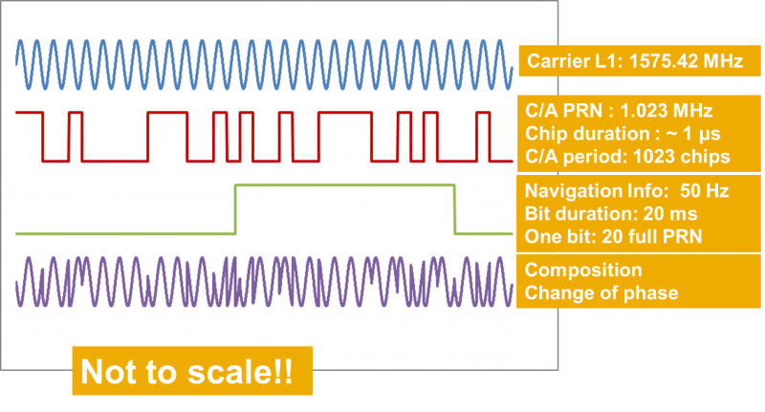
Figura 2.5: Semnalul GPS [sota16]

In figura 2.6 se pot vedea cele trei elemente care compun semnalul GPS. Rezultatul primei modulații (dintre mesajul de navigație si codul PRN) si semnalul purtător sunt modulate folosind diverse scheme de modulație, care pot fi vizualizate in figura următoare:

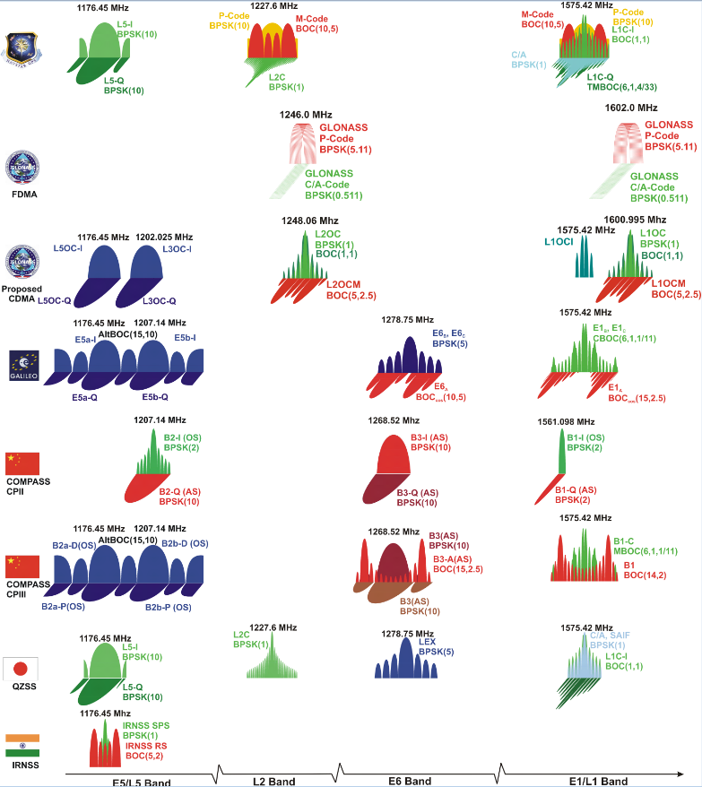
Figura 2.7: Schemele de modulație ale tuturor semnalelor GNSS [sota17]

      - Structura receptorului GNSS

Receptorul GNSS procesează semnalele venite de la sateliți [sota18], fiind compus din mai multe blocuri de baza: antena, procesarea la nivel de radio-frecventa, procesarea la nivel de banda de baza, procesarea la nivel de aplicație [sota19].
Figura 2.8: Structura receptorului GNSS [sota20]

In general, sistemul GNSS folosește tehnici de acces multiplu prin diviziune in cod (CDMA) pentru a putea suprapune mai multe semnale GNSS venite de la mai mulți sateliți, diviziunea fiind făcută in funcție de codul PRN [sota1, sota18], iar in acest scop receptorul are mai multe canale disponibile pentru a procesa mai multe semnale. Mai mult decât atât, pentru a putea face recepția in mod corect, dispozitivul executa doua funcții: achiziția si urmărirea.
Pentru început, receptorul face o scanare a tuturor sateliților vizibili, după care, odată găsit sateliții, se face urmărirea satelitului respectiv, luând in calcul si deviația frecventei datorita efectului Doppler [sota19]. Astfel, din mesajul de navigație decodat receptorul obține datele de baza pe care le folosește pentru determinarea poziției sale: pseudo-distanta, faza semnalului purtător si deviația Doppler [sota21].

    - Interferente in GNSS
      - Clasificarea interferentelor

Interferentele care afectează semnalele GNSS pot fi clasificate după originea lor in doua mari categorii: neintenționate si intenționate.
Interferențele neintenționate includ efectele propagării în atmosferă în special întârzierile introduse de ionosferă, denumite scintilații ionosferice [sota1], care variază în funcție de activitatea solară și de unghiul de elevație al satelitului față de receptor, reflexiile multiple ale semnalului pe obiecte din mediul înconjurător (lb. en.; multipath), pierderea traiectoriei directe de propagare (lb. en.; line-of-sight loss), zgomotul termic al circuitelor receptorului și deviația ceasului acestuia.
Deși aceste efecte degradează precizia estimării poziției, ele nu au ca scop perturbarea deliberată a receptorului și pot fi, în mare parte, modelate și compensate prin algoritmi de procesare a semnalului [sota1].
Interferențele intenționate sunt emisii radio deliberate, generate de o terță parte cu scopul de a perturba sau de a compromite funcționarea receptorului GNSS [sota1, sota35, sota36]. Acestea se împart la rândul lor în două categorii: bruiajul (lb. en.; jamming), care urmărește blocarea recepției semnalului
legitim, și falsificarea (lb. en.; spoofing), care urmărește inducerea în eroare a receptorului prin transmiterea unor semnale contrafăcute, astfel încât acesta să calculeze o poziție sau un timp incorect. Aceste două categorii sunt detaliate în secțiunea următoare.

      - Interferente malițioase

Bruiajul constă în transmiterea unor semnale radio de putere suficient de mare pentru a ridica nivelul de zgomot din banda de frecvențe GNSS peste pragul de sensibilitate al receptorului, împiedicând astfel achiziția sau urmărirea sateliților [sota1, sota35, sota36]. Din perspectiva receptorului, bruiajul se manifestă ca o scădere bruscă și generalizată a raportului putere purtătoare la densitate spectrală de zgomot (lb. en.; carrier-to-noise density) pe toți sateliții vizibili, ceea ce îl face relativ ușor de detectat prin metode convenționale. Principalele tipuri de bruiaj întâlnite in literatura de specialitate si folosite in taxonomia claselor in aceasta lucrare sunt:
- Bruiaj cu bandă îngustă / undă continuă (lb. en.; narrowband / continuous wave): dispozitivul emite o componentă spectrală îngustă sau în apropierea frecvenței purtătoare GNSS sau chiar la frecventa respectiva. Este simplu de implementat și eficient împotriva unui număr limitat de canale ale receptorului, dar ușor de atenuat prin filtrare [sota35, sota36];
- Bruiaj cu modulație în amplitudine (lb. en.; amplitude modulation): semnalul de bruiaj este modulat în amplitudine, producând o semnătură spectrală caracteristică cu componente laterale simetrice față de frecvența purtătoare [sota35, sota36];
- Bruiaj prin tren de impulsuri (lb. en.; chirp): semnalul baleiază periodic o bandă de frecvențe, de obicei acoperind întreaga bandă GNSS. Este unul dintre cele mai eficiente tipuri de bruiaj, întrucât perturbă corelarea cu codul PRN pentru toți sateliții simultan și este dificil de eliminat prin filtrare convențională [sota35, sota36];
- Interferența de tip DME (lb. en.; Distance Measuring Equipment): semnale pulsate generate de echipamentele de navigație aeriană DME, care operează în banda L și se suprapun parțial cu frecvențele GNSS. Spre deosebire de bruiajele active, interferența DME este neintențională, dar poate afecta receptoarele în apropierea aeroporturilor [sota35, sota36].

Falsificarea este o formă mult mai complexa de interferență, întrucât nu blochează receptorul, ci îl determină să calculeze o poziție sau un timp incorect, fără a genera alertele tipice ale bruiajului. Spre deosebire de bruiaj, unde degradarea semnalului este imediată și vizibilă falsificarea poate rămâne nedetectată pentru perioade îndelungate dacă nu sunt implementate mecanisme specifice de autentificare a semnalului [sota35, sota36]. Principalele tipuri de falsificare din taxonomia adoptată în această lucrare sunt:
- Re-emisie întârziată** (lb. en.; meaconing): receptorul captează semnalele GNSS legitime și le retransmite cu o întârziere controlată. Receptorul victimă recepționează semnale corecte din punct de vedere al conținutului, dar cu timpi de propagare modificați, ceea ce duce la o estimare eronată a distanței față de satelit și, implicit, a poziției [sota35, sota36];
- Falsificare instantanee cu supraputere (lb. en.; overpowered instant spoofing): falsificatorul transmite brusc semnale contrafăcute cu o putere semnificativ mai mare decât semnalul autentic. Receptorul este capturat imediat, fără o perioadă de tranziție [sota35, sota36];
- Falsificare graduală cu supraputere** (lb. en.; overpowered gradual spoofing): similar cu cazul precedent, dar puterea semnalului fals este crescută progresiv, reducând probabilitatea de detecție bazată pe monitorizarea puterii [sota35, sota36];
- Falsificare sincronizată temporal (lb. en.; matched time spoofing): semnalele false sunt inițial sincronizate cu cele autentice, cu aceeași putere, după care sunt deviate treptat în timp. Această tehnică necesită cunoașterea stării receptorului și este mult mai dificil de detectat decât falsificarea cu supraputere [sota35, sota36];
- Falsificare dinamică (lb. en.; dynamic spoofing): falsificatorul generează semnale care implică o traiectorie coerentă din punct de vedere fizic, distanțând progresiv poziția calculată de receptorul victimă față de poziția reală. Combină alinierea temporală inițială cu o derivă controlată a poziției [sota35, sota36].
- Falsificare prin deviație de poziție (lb. en.; position-push spoofing): pozitia receptorului este mutata spre o poziție țintă printr-o secvență de semnale false care simulează o traiectorie plauzibilă din punct de vedere fizic [sota35, sota36].

  - Rețele neurale

    - Prezentare generală

Rețelele neurale reprezintă un tip de sistem de învățare automată care are capacitatea de a extrage caracteristici relevante din datele de intrare și de a le utiliza pentru clasificare sau regresie. Ele sunt inspirate din structura neuronilor biologici: fiecare neuron artificial primește un set de intrări, le ponderează, le sumează și aplică o funcție de activare neliniară pentru a produce o ieșire [sota22, sota23, sota24]. Prin organizarea acestor neuroni în straturi succesive (straturi de intrare, straturi ascunse și un strat de ieșire), rețeaua poate aproxima funcții matematice arbitrar de complexe.
Antrenarea rețelei se realizează prin algoritmi de propagare a erorii pe cale intoarsa (lb. en.; backpropagation) combinați cu metode de optimizare bazate pe gradient, cum ar fi Adam sau SGD [sota36, sota37]. La fiecare pas de antrenare, ieșirile rețelei sunt comparate cu etichetele corecte printr-o funcție de pierdere, iar ponderile sunt ajustate proporțional cu gradientul acesteia față de fiecare parametru.
Rețelele neurale convoluționale (lb. en.; Convolutional Neural Networks) reprezintă o clasă specializată de rețele neurale, concepute pentru a procesa date cu structură spațială, cum sunt imaginile sau spectrogramele [sota22, sota23]. Diferența esențială față de rețelele complet conectate (lb. en.; fully connected) constă în utilizarea straturilor de convoluție: în loc să conecteze fiecare neuron la toate intrările, un strat convoluțional aplică un set de filtre de dimensiuni reduse (lb. en.; kernels) care glisează peste intrare, producând hărți de caracteristici (lb. en.; feature maps). Această abordare are trei avantaje principale: reducerea numărului de parametri față de rețelele complet conectate, invarianța la translație (același filtru detectează un pattern indiferent de poziția sa în imagine) și ierarhia de abstracție — straturile timpurii detectează margini și gradient, iar straturile mai profunde detectează structuri complexe specifice domeniului.
Straturi suplimentare frecvent utilizate în CNN includ: pooling (reducerea dimensiunilor spațiale și introducerea robusteții la mici variații), normalizarea pe lot (lb. en.; batch normalization), care stabilizează antrenarea prin normalizarea activărilor, și dropout, care dezactivează aleatoriu o fracție din neuroni în timpul antrenării pentru a preveni supra-adaptarea, adică procesul prin care rețeaua neurala învață perfect trăsăturile setului de antrenare si ii restricționează abilitatea de a clasifica corect date noi.
Aplicabilitatea CNN pentru clasificarea interferențelor GNSS derivă din faptul că spectrogramele STFT ale diferitelor tipuri de interferențe prezintă structuri timp-frecvență distinctive și reproductibile (de exemplu, un semnal de tip chirp apare ca o linie diagonală în spectrogramă, un bruiaj cu bandă îngustă ca o bandă verticală îngustă, iar un semnal de falsificare sincronizat ca o suprapunere spectrală aproape identică cu semnalul curat. Aceste structuri geometrice sunt exact tipul de informație pe care CNN o extrage eficient.
O tehnică suplimentară utilizată în această lucrare este transferul de cunoaștere (lb. en.; transfer learning): arhitecturile pre-antrenate pe seturi mari de imagini (ImageNet) sunt adaptate pentru noua sarcină prin înlocuirea stratului final de clasificare și reantrenarea parțială sau totală a rețelei. Aceasta permite obținerea unor performanțe bune chiar și cu seturi de date de dimensiuni moderate, prin valorificarea filtrelor de caracteristici generice deja învățate.

  - Rețele neurale in GNSS si oportunități de dezvoltare

Rețelele neurale au fost implementate cu succes in detecția si clasificarea semnalelor GNSS. In [sota25] si [sota26], autorii folosesc rețele neurale convoluționale pentru a clasifica interferentele prin analizarea caracteristicelor semnalelor atât in domeniu timp, cat si in domeniu frecventa. Din literatura consultata, arhitectura ResNet [sota22] este cea mai des întâlnita arhitectura, folosita pentru flexibilitatea si performantele bune obținute.

TODO – pentru etapa 12 iunie

  - Sisteme integrate

    - Prezentare generală

Sistemele integrate (lb. en.; embedded systems) sunt sisteme de calcul concepute pentru a executa funcții specifice cu resurse computaționale, energetice și de memorie limitate, în contrast cu calculatoarele de uz general. Ele combină hardware specializat — microprocesoare sau microcontrolere, circuite de interfațare și memorii dedicate — cu software adaptat sarcinii, totul integrat într-o platformă de mici dimensiuni și cu consum redus de energie [sota38].
Creșterea complexității algoritmilor de procesare a semnalelor și de învățare automată impus dezvoltarea unor platforme integrate care să dispună de unități de procesare grafică (GPU) sau de acceleratoare dedicate pentru operații tensoriale, capabile să execute inferență în timp real cu latențe de ordinul milisecundelor. Această convergență dintre puterea de calcul a platformelor integrate moderne și performanțele rețelelor neurale deschide posibilitatea implementării sistemelor de clasificare a interferențelor direct la nivelul receptorului sau al echipamentului de monitorizare, fără a fi necesară transmiterea datelor brute către un server central de procesare. Avantajele principale sunt latența redusă, independența față de conexiunea la rețea și posibilitatea funcționării în medii cu lățime de bandă limitată.

    - Platforma NVIDIA Jetson Nano

NVIDIA Jetson Nano este o platformă de calcul integrat din gama NVIDIA Jetson, concepută pentru aplicații de inteligență artificială la nivel de dispozitiv (lb. en.; edge AI). Procesorul central este un SoC (lb. en.; System-on-Chip) NVIDIA Tegra X1, care integrează pe același circuit un procesor de calcul cu 4 nuclee marca ARM la frecventa de 1,43 GHz (CPU) și un procesor grafic marca NVIDIA Maxwell cu 128 nuclee CUDA (GPU). Memoria RAM disponibilă este de 4 GB LPDDR4 (lb. en.; Low Power Double Data Rate), partajată între CPU și GPU, ceea ce impune o gestionare atentă a alocărilor pentru aplicațiile cu consum mare de date [sota40].
Din punctul de vedere al software-ului, platforma este suportată de NVIDIA JetPack, o suita de programe de dezvoltare care include sistemul de operare Linux Ubuntu, biblioteca CUDA, cuDNN (bibliotecă de primitive pentru rețele neurale) și TensorRT, care este un motor de inferență optimizat care comprimă și optimizează modelele neurale pentru execuție pe hardware-ul NVIDIA [sota40]. Versiunea utilizată în cadrul acestei lucrări este JetPack 4.6.3, care oferă TensorRT 8.2 și cuDNN 8.2. Platforma Jetson Nano este disponibilă în două configurații de consum energetic: modul de 5 W și modul de 10 W, care oferă performanță maximă cu costul unui consum mai ridicat.

  - Sisteme SDR

Un dispozitiv radio definit software (lb. en.; Software-Defined Radio — SDR) este un sistem de comunicații radio în care componentele tradițional implementate în hardware dedicat (filtrele, modulatoarele etc.) sunt realizate prin software, pe un procesor de uz general sau pe un procesor programabil (FPGA). Lanțul de recepție fizic este simplificat, in multe produse arhitectura este de tip zero-IF, adică nu exista stagiu de modulare la frecventa intermediara, așa cum exista in arhitecturile radio clasice (de exemplu, arhitectura heterodina, prezenta in multe dispozitive radio din automobile), existând doar antena, un filtru de bandă largă la intrare, un mixer analogic și un
convertor analog-digital (ADC); toate operațiile ulterioare, inclusiv demodularea, decodarea și procesarea semnalului, sunt efectuate în domeniu digital, de aplicații software[sota19, sota39].
Această arhitectură conferă dispozitivelor SDR multa flexibilitate: același hardware poate fi reconfigurat prin software pentru a recepționa orice semnal din banda suportată de ADC, ceea ce le face deosebit de utile în cercetare, prototipare și testare de sisteme radio. În contextul cercetării GNSS, dispozitivele SDR permit capturarea semnalelor brute I/Q din benzile de frecventa GNSS și procesarea lor ulterioară in diferite aplicații.
Două dispozitive SDR au fost utilizate în cadrul acestei lucrări:
- RTL-SDR Blog V4** este un dispozitiv de recepție bazat pe cipul RTL2832U, disponibil la un cost redus și cu interfață USB. Gama de frecvențe acoperită este de aproximativ 500 kHz – 1.766 GHz, cu o lățime de bandă instantanee de maximum 2,4 MHz. Datorită costului redus și disponibilității, RTL-SDR este utilizat pe scară largă în cercetare și în comunitatea de radioamatori [sota41]. Limitarea principală a acestui dispozitiv pentru aplicația din lucrare este lățimea de bandă de 2,4 MHz, insuficientă entru capturarea unui semnal GNSS la rata de eșantionare de 5 MHz.
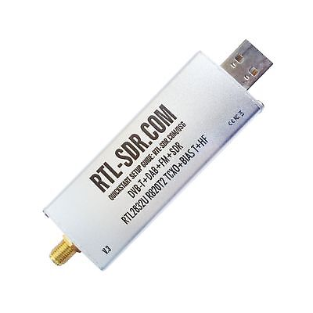
Figura 2.8: RTL-SDRv3 [sota41]

- PlutoSDR (ADALM-PLUTO) este un dispozitiv SDR full-duplex, bazat pe cipul Analog Devices AD9363, cu o gamă de frecvențe de 325 MHz – 3,8 GHz și o lățime de bandă instantanee configurabilă de până la aproximativ 20 MHz [sota42], suficientă pentru aplicația din lucrare. Interfața de comunicare este USB, iar accesul software se realizează prin intermediul bibliotecii libiio, produsă de Analog Devices. Exista numeroase clone ale dispozitivului PlutoSDR, folosind același cip, oferă performanțe similare la un cost semnificativ mai redus [sota42], un asemenea dispozitiv fiind folosit in aceasta lucrare pentru a implementa lanțul de recepție complet al unui receptor GNSS.
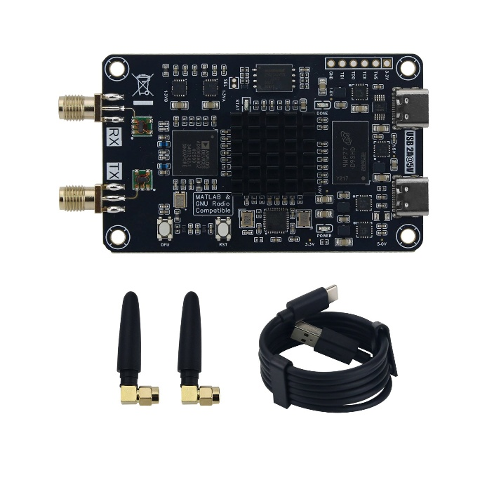
Figura 2.9: PlutoSDR clona [sota43]

Pentru a putea implementa lanțul de recepție menționat anterior, a fost folosit un receptor definit software, numit GNSS-SDR. Acesta este un receptor GNSS open-source, bazat pe GNU Radio, capabil să proceseze semnale I/Q provenite de la diverse surse SDR și să execute întreg lanțul de recepție GNSS: achiziția sateliților, urmărirea codului și a purtătoarei, decodarea mesajului de navigație și calculul poziției [sota44].

Surse:
[sota1] https://gssc.esa.int/navipedia/GNSS_Book/ESA_GNSS-Book_TM-23_Vol_I.pdf, accesat 10.05.2026
[sota2] https://gssc.esa.int/navipedia/index.php?title=Category:Applications, accesat 10.05.2026
[sota3] https://gssc.esa.int/navipedia/index.php?title=GPS_General_Introduction, accesat 10.05.2026
[sota4] https://gssc.esa.int/navipedia/index.php?title=Galileo_General_Introduction, accesat 10.05.2026
[sota5] https://www.everythingrf.com/community/what-is-time-difference-of-arrival-tdoa, accesat 10.05.2026
[sota6] https://gssc.esa.int/navipedia/index.php?title=An_intuitive_approach_to_the_GNSS_positioning, accesat 10.05.2026
[sota7] https://gssc.esa.int/navipedia/index.php?title=Galileo_Space_Segment, accesat 10.05.2026
[sota8] https://gssc.esa.int/navipedia/index.php?title=GPS_Space_Segment, accesat 10.05.2026
[sota9] https://gssc.esa.int/navipedia/index.php?title=File:Galileo_Ground_Segment_Architecture.png, accesat 10.05.2026
[sota10] https://gssc.esa.int/navipedia/index.php?title=File:Pseudorange_Contents.png, accesat 10.05.2026
[sota11] https://gssc.esa.int/navipedia/index.php?title=Two-body_Problem, accesat 11.05.2026
[sota12] https://math.libretexts.org/Bookshelves/Differential_Equations/A_First_Course_in_Differential_Equations_for_Scientists_and_Engineers_(Herman)/03%3A_Numerical_Solutions/3.05%3A_Numerical_Applications/3.5.05%3A_The_Two-body_Problem, accesat 11.05.2026
[sota13] https://web.physics.ucsb.edu/~fratus/phys103/LN/TBP.pdf, accesat 11.05.2026
[sota14] GPS and Galileo Satellite Coordinates Computation - Navipedia, accesat 12.05.2026
[sota15] GNSS signal - Navipedia, accesat 12.05.2026
[sota16] File:GPS Signals.png - Navipedia, accesat 12.05.2026
[sota17] GNSS_All_Signals.png (783×878), accesat 12.05.2026
[sota18] GNSS Receivers General Introduction - Navipedia, accesat 12.05.2026
[sota19] Generic Receiver Description - Navipedia, accesat 12.05.2026
[sota20] File:Generic Receiver Architecture.PNG - Navipedia, accesat 12.05.2026
[sota21] GNSS Basic Observables - Navipedia, accesat 12.05.2026
[sota22] Kaiming He, Xiangyu Zhang, Shaoqing Ren, Jian Sun, „Deep Residual Learning for Image Recognition”, Proceedings of the IEEE Conference on Computer Vision and Pattern Recognition (CVPR), 2016, pp. 770-778
[sota23] V. -T. Hoang and K. -H. Jo, "Practical Analysis on Architecture of EfficientNet," 2021 14th International Conference on Human System Interaction (HSI), Gdańsk, Poland, 2021, pp. 1-4, doi: 10.1109/HSI52170.2021.9538782.
[sota24] M. Sandler, A. Howard, M. Zhu, A. Zhmoginov and L. -C. Chen, "MobileNetV2: Inverted Residuals and Linear Bottlenecks," 2018 IEEE/CVF Conference on Computer Vision and Pattern Recognition, Salt Lake City, UT, USA, 2018, pp. 4510-4520, doi: 10.1109/CVPR.2018.00474.
[sota25] I. E. Mehr and F. Dovis, "A Deep Neural Network Approach for Classification of GNSS Interference and Jamming," in IEEE Transactions on Aerospace and Electronic Systems, vol. 61, no. 2, pp. 1660-1676, April 2025, doi: 10.1109/TAES.2024.3462662.
[sota26] Jwo, D.-J.; Biswal, A.; Mir, I.A. Artificial Neural Networks for Navigation Systems: A Review of Recent Research. Appl. Sci. 2023, 13, 4475. https://doi.org/10.3390/app13074475
[sota27] https://www.osti.gov/servlets/purl/1836467, accesat 15.04.2026
[sota28] https://doi.ccs.ornl.gov/dataset/d21dfe58-3af9-5ed8-9c97-693c12045aee, accesat 15.04.2026
[sota29] Ferre, Ruben & Fuente, Alberto & Lohan, Elena Simona. (2019). Jammer Classification in GNSS Bands Via Machine Learning Algorithms. Sensors. 19. 4841. 10.3390/s19224841.
[sota30] https://zenodo.org/records/3783969, accesat 15.04.2026
[sota31] C. J. Swinney and J. C. Woods, "GNSS Jamming Classification via CNN, Transfer Learning & the Novel Concatenation of Signal Representations," 2021 International Conference on Cyber Situational Awareness, Data Analytics and Assessment (CyberSA), Dublin, Ireland, 2021, pp. 1-9, doi: 10.1109/CyberSA52016.2021.9478250.
[sota32] https://zenodo.org/records/4629685, accesat 15.04.2026
[sota33] E. Schmidt, Z. Ruble, D. Akopian and D. J. Pack, "Software-Defined Radio GNSS Instrumentation for Spoofing Mitigation: A Review and a Case Study," in IEEE Transactions on Instrumentation and Measurement, vol. 68, no. 8, pp. 2768-2784, Aug. 2019, doi: 10.1109/TIM.2018.2869261
[sota34] van der Merwe, J.R.; Contreras Franco, D.; Hansen, J.; Brieger, T.; Feigl, T.; Ott, F.; Jdidi, D.; Rügamer, A.; Felber, W. Low-Cost COTS GNSS Interference Monitoring, Detection, and Classification System. Sensors 2023, 23, 3452. https://doi.org/10.3390/s23073452
[sota35] M. L. Psiaki and T. E. Humphreys, "GNSS Spoofing and Detection," Proc. IEEE, vol. 104, no. 6, pp. 1258–1270, Jun. 2016, doi: 10.1109/JPROC.2016.2526658.
[sota36] A. Jafarnia-Jahromi, A. Broumandan, J. Nielsen and G. Lachapelle, "GPS Vulnerability to Spoofing Threats and a Review of Antispoofing Techniques," Int. J. Navigation Observation, vol. 2012, 2012, doi: 10.1155/2012/127072.
[sota36] https://doi.org/10.48550/arXiv.1412.6980, accesat 14.05.2026
[sota37] https://www.cs.toronto.edu/%7Ehinton/absps/momentum.pdf, accesat 14.05.2026
[sota38] https://barrgroup.com/embedded-systems/glossary, accesat 14.05.2026
[sota39] https://pysdr.org/content/intro.html, accesat 14.05.2026
[sota40] https://docs.nvidia.com/jetson/, accesat 14.05.2026
[sota41] https://pysdr.org/content/rtlsdr.html, accesat 14.05.2026
[sota42] https://pysdr.org/content/pluto.html, accesat 14.05.2026
[sota43] https://www.hgeek.com/products/hamgeek-70mhz-6ghz-zynq7010-ad9363-sdr-software-defined-radio-development-board-for-pluto-sdr-matlab?variant=47319943544997, accesat 14.05.2026
[sota44] Thomas Pany Dennis Akos Javier Arribas M. Zahidul H. Bhuiyan Pau Closas Fabio Dovis Ignacio Fernandez-Hernandez Carles Fernández–Prades Sanjeev Gunawardena Todd Humphreys Zaher M. Kassas José A. López Salcedo Mario Nicola Mark L. Psiaki Alexander Rügamer Young-Jin Song, and Jong-Hoon Won, Institute of Navigation Mar 2024, 71 (1) navi.628; DOI: 10.33012/navi.628

- SOLUȚIA PRACTICA PROPUSĂ

  - Arhitectura rețelelor neurale testate

Pentru prima faza a proiectului, au fost alese trei arhitecturi: ResNet18 [sol1], EfficientNet-B0 [sol2] si MobileNetV2 [sol3]. ResNet a fost aleasa pentru volumul de articole in care este utilizata pentru clasificarea de semnale, cu precădere cele de bruiaj, iar EfficientNet-B0 a fost aleasă datorită metodei sale de scalare compusă, care ajustează simultan adâncimea, lățimea și rezoluția rețelei într-un mod echilibrat față de un buget computațional dat [sol2], obținând astfel performanțe competitive cu un număr semnificativ mai mic de parametri față de arhitecturile de referință cu acuratețe similar. MobileNetV2 a fost aleasa pentru eficienta de calcul si pentru prezenta in literatura consultata, fiind un foarte bun de plecare pentru dezvoltarea unei soluții noi.

  - Formularea problemei

Problema abordată în cadrul acestei lucrări este clasificarea interferențelor intenționate în semnalele GNSS pe baza reprezentărilor timp-frecvență ale datelor brute I/Q. Formal, intrarea sistemului constă într-un segment de semnal I/Q cu durata de 20 ms, eșantionat la 5 MHz (corespunzând unui ferestre de 100000 de eșantioane complexe), din care se extrag două tipuri de reprezentări: o spectrogramă STFT de dimensiune 128×128 pixeli, exprimată în scară logaritmică (dB), și un vector de trăsături statistice cu opt elemente scalare, descrise în secțiunea anterioară. Ieșirea sistemului este una din cele 11 clase ale taxonomiei definite în Capitolul 4, acoperind atât semnale neafectate, cât și tipuri de bruiaj și falsificare.
Evaluarea sistemului se desfășoară pe două niveluri. Primul nivel constă în evaluarea în distribuție, utilizând un set de testare rezervat din aceleași seturi de date folosite la antrenare, cu scopul de a măsura acuratețea de clasificare în condiții controlate. Al doilea nivel constă în evaluarea de generalizare inter-seturi (lb. en.; cross-dataset), în care modelul antrenat este aplicat fără reantrenare pe seturi de date independente, cu scopul de a estima comportamentul sistemului în condiții reale, unde caracteristicile semnalului pot diferi sistematic față de datele de antrenament. Metricile principale utilizate sunt: acuratețea globală de clasificare, scorul F1 per clasă și matricea de confuzie.

  - Arhitectura rețelei neurale propuse

Arhitectura propusa in aceasta lucrare este o rețea convoluțională de mici dimensiuni care se bazează pe principiile folosite in crearea rețelei MobileNetV2, dar simplificata. Rețeaua este compusa din patru blocuri distincte: primul bloc secvențial (format dintr-un strat de convoluție, un strat de normalizare, funcție de activare liniara rectificata pe unitate, un strat de punere la comun si găsirea maximului) apoi 3 blocuri secvențiale (un strat de separare pe adâncime, un strat de normalizare, funcție de activare liniara rectificata pe unitate, un strat de punere la comun si găsirea maximului), iar la final se face o mediere pe datele extrase, se aplica regula de dropout pentru a putea elimina datele de ieșire ale neuronilor in mod aleator pentru a evita supra-învățarea, si in final un start de clasificare liniara [sol8].
Ulterior, odată vizualizate rezultatele inițiale, pentru a îmbunătății datele de acuratețe privind interferentele falsificate, asemeni testelor efectuate in [sol9], a fost introdus o rețea convoluțională de mici dimensiuni care sa fie folosita pentru extracția unor trăsături ale semnalului analizat, acestea fiind:
- Puterea medie — media puterii instantanee a semnalului pe durata segmentului;
- Raportul putere de vârf la putere medie (lb. en.; Peak-to-Average Power Ratio — PAPR) —raportul dintre puterea maximă și puterea medie, indicator al prezenței unor componente spectrale de vârf;
- Curtoza spectrală (lb. en.; spectral kurtosis) — măsura abaterii distribuției densității spectrale de putere față de o distribuție gaussiană, sensibilă la semnale nestaționare;
- Asimetria spectrală (lb. en.; spectral skewness) — măsura asimetriei distribuției spectrale față de medie;
- Aplatizarea spectrală (lb. en.; spectral flatness) — raportul dintre media geometrică și media aritmetică a densității spectrale de putere, cu valori apropiate de 1 pentru zgomot de bandă largă și apropiate de 0 pentru semnale tonale;
- Entropia spectrală (lb. en.; spectral entropy) — entropia Shannon calculată pe distribuția normalizată a densității spectrale de putere, indicator al complexității spectrale;
- Lățimea de bandă instantanee (lb. en.; instantaneous bandwidth) — estimată ca deviația standard a frecvențelor ponderate cu densitatea spectrală de putere;
- Raportul vârfului funcției de ambiguitate încrucișată (lb. en.; Cross-Ambiguity Function peak ratio — CAF peak ratio) — raportul dintre vârful principal și nivelul mediu al funcției de ambiguitate încrucișată, indicator al prezenței unei componente cu corelație ridicată față de un semnal de referință GNSS curat.

  - Seturi de date utilizate

    - Seturi de date pentru antrenare

Datele de antrenare provin din două seturi de date publice complementare, acoperind în mod separat tipurile de interferențe incluse în taxonomia lucrării. Setul de date OAKBAT (Oak Ridge Battery Test, Laboratorul Național „Oak Ridge”, SUA) [sol4, sol5] furnizează înregistrări simulate de semnale GPS L1 și Galileo E1 cu interferențe de falsificare, generate cu ajutorul unui simulator Orolia VTS și al unui dispozitiv SDR USRP X310, la o rată de eșantionare de 5 MHz. Datele sunt stocate ca eșantioane complexe cu numere întregi pe 16 biți, organizate pe scenarii corespunzătoare tipurilor de falsificare din taxonomia adoptată. Natura simulată a înregistrărilor garantează reproductibilitatea, dar introduce totodată o distanță față de condițiile reale de recepție, aspect examinat în cadrul evaluării inter-seturi.
Setul de date Swinney [sol6, sol7] furnizează semnale GPS L1 cu interferențe de bruiaj sintetice, generate la aceeași rată de eșantionare de 5 MHz. Structura directorului urmează o împărțire explicită în segmente de antrenare și testare. Tipurile de bruiaj acoperite corespund celor cinci clase de bruiaj din taxonomia lucrării: modulație în amplitudine, modulație de frecvență, bruiaj de tip DME, bruiaj de bandă îngustă și semnal de tip chirp. Cele două seturi de date au fost combinate într-un lant unificat de procesare. Normalizarea statistică globală a spectrogramelor a fost calculată exclusiv pe segmentele de antrenare, pentru a preveni scurgerea de date (data leakage) către seturile de validare și testare. Împărțirea în antrenare, validare și testare a urmat o proporție de aproximativ 70% / 15% / 15%, cu echilibrare la nivel de clasă.

    - Seturi de date pentru evaluarea cross-dataset

Pentru evaluarea capacității de generalizare, au fost utilizate două seturi de date independente, pe care modelul antrenat nu le-a văzut în nicio fază a antrenării. Setul de date TEXBAT (Texas Spoofing Test Battery, Universitatea Texas din Austin) [sol10] furnizează înregistrări GPS L1 în condiții reale de recepție (lb. en.; live-sky), la o rată de eșantionare nativă de 25 MHz, decimată la 5 MHz printr-un filtru polifazic cu un factor de 5. Setul conține șase scenarii de falsificare (ds1–ds6) și două înregistrări curate de referință (statică și dinamică). Momentele de debut ale falsificării pentru scenariile ds1–ds4 au fost preluate din literatura de specialitate. Spre deosebire de OAKBAT, TEXBAT folosește semnale live-sky, ceea ce introduce o distanță de domeniu față de datele de antrenament — generată de diferențe în distribuția amplitudinilor, zgomotul de recepție și valoarea funcției de ambiguitate încrucișată în condiții de semnal real.
Setul de date GATEMAN [sol11] furnizează înregistrări de laborator GPS L1 și Galileo E1 cu semnale de bruiaj, la o rată de eșantionare nativă de 20 MS/s, decimată la 5 MHz cu un factor de 4. Particularitatea acestui set este că semnalul GNSS și semnalul de bruiaj sunt înregistrate separat și combinate la un raport bruiaj-semnal (lb. en.; Jammer-to-Signal Ratio — JSR) controlat, permițând astfel evaluarea la mai multe niveluri de JSR.

  - Configurarea procesului de antrenare

Procesul de antrenare a fost implementat în PyTorch [sol8] și a utilizat un protocol uniform pentru toate cele patru arhitecturi comparate. Funcția de pierdere utilizată este entropia încrucișată cu netezire de etichetă (lb. en.; label smoothing) de 0,1, care reduce supra-încrederea modelului față de predicțiile cu certitudine ridicată și îmbunătățește calibrarea probabilistică. Optimizatorul utilizat este Adam, cu o rată de învățare inițială de 0.001 și regularizare prin degradarea ponderilor (lb. en.; weight decay). Pentru arhitecturile pre-antrenate (ResNet-18, EfficientNet-B0, MobileNetV2), antrenarea a urmat un protocol în două faze: în primele 5 epoci, ponderile rețelei au fost înghețate (freeze), antrenând exclusiv startul de clasificare și, în cazul modelului cu fuziune, modulul MLP (multi-layer perceptron) de extracție al trăsăturilor. Începând cu epoca a șasea, toate ponderile au fost dezghețate și antrenate cu o rată de învățare redusă de zece ori, iar planificatorul de rată de învățare a trecut de la StepLR la Cosine Annealing. Rețeaua propusă a fost antrenată de la zero fără faza de înghețare, pe un număr mai mare de epoci, dată fiind capacitatea redusă a arhitecturii și convergența mai lentă. Dimensiunea lotului (lb. en.; batch size) a fost de 32 pentru toate arhitecturile.
Pentru a îmbunătăți generalizarea și a reduce supra-adaptarea, spectrogramele
din setul de antrenare au fost supuse augmentării aleatorii: decalaj de putere (lb. en.; power offset), înclinare spectrală liniară, zgomot aditiv alb și mascare în frecvență și timp, inspirată din metodologia SpecAugment. Augmentările au fost aplicate exclusiv pe setul de antrenare, iar seturile de validare și testare nu au fost modificate. Cel mai bun model din fiecare rulare a fost salvat pe baza acurateței de validare, iar rezultatele raportate în Capitolul 4 corespund acestei versiuni aplicate pe setul de testare rezervat.

  - Arhitectura lanțului de recepție

TODO – pentru etapa 12 iunie

Surse:
[sol1] Kaiming He, Xiangyu Zhang, Shaoqing Ren, Jian Sun, „Deep Residual Learning for Image Recognition”, Proceedings of the IEEE Conference on Computer Vision and Pattern Recognition (CVPR), 2016, pp. 770-778
[sol2] V. -T. Hoang and K. -H. Jo, "Practical Analysis on Architecture of EfficientNet," 2021 14th International Conference on Human System Interaction (HSI), Gdańsk, Poland, 2021, pp. 1-4, doi: 10.1109/HSI52170.2021.9538782.
[sol3] M. Sandler, A. Howard, M. Zhu, A. Zhmoginov and L. -C. Chen, "MobileNetV2: Inverted Residuals and Linear Bottlenecks," 2018 IEEE/CVF Conference on Computer Vision and Pattern Recognition, Salt Lake City, UT, USA, 2018, pp. 4510-4520, doi: 10.1109/CVPR.2018.00474.
[sol4] https://www.osti.gov/servlets/purl/1836467, accesat 15.04.2026
[sol5] https://doi.ccs.ornl.gov/dataset/d21dfe58-3af9-5ed8-9c97-693c12045aee, accesat 15.04.2026
[sol6] C. J. Swinney and J. C. Woods, "GNSS Jamming Classification via CNN, Transfer Learning & the Novel Concatenation of Signal Representations," 2021 International Conference on Cyber Situational Awareness, Data Analytics and Assessment (CyberSA), Dublin, Ireland, 2021, pp. 1-9, doi: 10.1109/CyberSA52016.2021.9478250.
[sol7] https://zenodo.org/records/4629685, accesat 15.04.2026
[sol8] https://docs.pytorch.org/docs/stable/index.html, accesat 15.04.2026
[sol9] I. E. Mehr and F. Dovis, "Detection and Classification of GNSS Jammers Using Convolutional Neural Networks," 2022 International Conference on Localization and GNSS (ICL-GNSS), Tampere, Finland, 2022, pp. 01-06, doi: 10.1109/ICL-GNSS54081.2022.9797030.
[sol10] Lemmenes, Adam, Corbell, Phillip, Gunawardena, Sanjeev, "Detailed Analysis of the TEXBAT Datasets Using a High Fidelity Software GPS Receiver," Proceedings of the 29th International Technical Meeting of the Satellite Division of the Institute of Navigation (ION GNSS+ 2016), Portland, Oregon, September 2016, pp. 3027-3032. https://doi.org/10.33012/2016.14668
[sol11] Universitatea Tampere, Zenodo DOI:10.5281/zenodo.2654322, accesat 14.05.2026

- REZULTATE

  - Rezultatele procesului de antrenare
    - Faza de prototipare

Seturile de date OAKBAT [rez1, rez2] si Swinney [rez3, rez4] au fost procesate ca date IQ brute, de tip binar. Datorita dimensiunilor foarte mari ale fișierelor din seturile de date, fiecare fișier IQ a fost împărțit in segmente cu un procentaj de suprapunere intre ele.

Bruiere (lb. en.; jamming) | clean
 | jam_am
 | jam_chirp
 | jam_fm
 | jam_dme
 | jam_narrowband
Falsificare (lb. en.; spoofing) | spoof_overpowered_instant
 | spoof_overpowered_gradual
 | spoof_matched_time
 | spoof _dynamic
 | spoof_position_push
Tabel 4.1: Taxonomia claselor

Odată procesate seturile de date descrise in capitolul anterior, s-a efectuat testarea in doua etape, prima fiind de testare folosind rețelele neurale fără modificări semnificative, fiind folosite variantele pre-antrenate ale rețelelor MobileNetV2, ResNet18 si EfficientNet-B0, după care au fost comparate cu rețeaua propusa in aceasta lucrare.

A doua faza a constant in adăugarea in paralel a rețelei de extracție a trăsăturilor spectrale pentru fiecare dintre cele patru arhitecturi înainte de a fi comparate.

Model | Param. | Acuratețe testare | Epoca cea mai buna | Scor F1 – Falsificare instantanee | Scor F1 – semnal neafectat
ResNet18 | ~11.2 mil. | 91.82% | 8 | 0.714 | 0.631
EfficientNet-B0 | ~4 mil. | 92.73% | 13 | 0.718 | 0.678
MobileNetV2 | ~2.2 mil. | 91.88% | 9 | 0.646 | 0.675
Custom | ~135 mii | 90.73% | 37 | 0.743 | 0.495
Tabel 4.2: Rezultate faza 1

Conform experimentului, arhitectura EfficientNet-B0 a avut cele mai bune rezultate, in timp ce arhitectura propusa a avut cele mai slabe rezultate. Toate arhitecturile testate s-au descurcat prost in ceea ce privește falsificarea instantanee, in care receptorul capturează direct semnale false. De aceea a fost implementat modulul de extragere de trăsături.

Model (cu fuziune de date) | Param. | Acuratețe testare | Epoca cea mai buna | Scor F1 – Falsificare instantanee | Scor F1 – semnal neafectat
ResNet18 | ~11.2 mil. | 93.64% | 8 | 0.714 | 0.631
EfficientNet-B0 | ~4 mil. | 93.03% | 17 | 0.718 | 0.669
MobileNetV2 | ~2.2 mil. | 92.73% | 9 | 0.646 | 0.687
Custom | ~135 mii | 94.00% | 34 | 0.785 | 0.615
Tabel 4.3: Rezultate faza 2

In cea de-a doua etapa, perceptron-ul de extragere al trăsăturilor de date a ajutat foarte mult rețeaua propusa, atingând performantele celorlalte arhitecturi pentru un numar mult mai mic de parametrii, demonstrând astfel potențialul soluției.
Un model de eroare persistent în ambele faze de antrenare îl reprezintă confuzia dintre clasa clean (semnal neafectat) și clasa spoof_overpowered_instant (falsificare instantanee cu supraputere). Aceasta se explică prin faptul ca în falsificarea instantanee, receptorul capturează brusc semnale false cu putere considerabil mai mare decât semnalul legitim, fără nicio tranziție gradată. Din perspectiva spectrogramei, un astfel de segment poate fi vizual similar cu un semnal curat de putere ridicată, mai ales atunci când puterea falsificatorului este apropiată de nivelul semnalului legitim simulat.
Adăugarea modulului de extracție al trăsăturilor statistice a ameliorat semnificativ această confuzie, în special pentru rețeaua propusă, la care scorul F1 pentru clasa spoof_overpowered_instant a crescut de la 0,743 la 0,785. Aceasta se datorează capacității raportului vârfului funcției de ambiguitate încrucișată de a distinge între un semnal GNSS curat și un semnal falsificat care nu se aliniază perfect cu codul PRN al satelitului urmărit.
Din perspectivă operațională, o alarmă falsă, adică clasificarea unui semnal
curat drept falsificat, este preferabilă față de o detecție ratată, adică clasificarea unui semnal falsificat drept curat. În sisteme critice de siguranță, consecințele utilizării unei poziții false fără alertare sunt semnificativ mai grave decât perturbarea temporară a navigației din cauza unei alerte false. Prin urmare, modelul fuzionat propus, care obține o rată de reamintire (recall) de 100% pentru eșantioane etichetate spoof_overpowered_instant cu costul unei rate de reamintire de aproximativ 44,7% pentru clasa `clean`, este considerat acceptabil din punct de vedere operațional în contextul aplicației.

    - Faza de testare „cross-dataset”

TODO – pentru etapa 12 iunie

    - Faza de implementare pe sistem integrat

TODO – pentru etapa 12 iunie

  - Experiment de desfășurare in teren

TODO – pentru etapa 12 iunie

Surse:
[rez1] https://www.osti.gov/servlets/purl/1836467, accesat 15.04.2026
[rez2] https://doi.ccs.ornl.gov/dataset/d21dfe58-3af9-5ed8-9c97-693c12045aee, accesat 15.04.2026
[rez3] C. J. Swinney and J. C. Woods, "GNSS Jamming Classification via CNN, Transfer Learning & the Novel Concatenation of Signal Representations," 2021 International Conference on Cyber Situational Awareness, Data Analytics and Assessment (CyberSA), Dublin, Ireland, 2021, pp. 1-9, doi: 10.1109/CyberSA52016.2021.9478250.
[rez4] https://zenodo.org/records/4629685, accesat 15.04.2026

- CONCLUZII

Codul sursa este de găsit la adresa: https://github.com/somecomfyguy/Dissertation-Project/tree/second_stage_may

BIBLIOGRAFIE (de rescris si formatat)

[4] J. Zidan, E. I. Adegoke, E. Kampert, S. A. Birrell, C. R. Ford and M. D. Higgins, "GNSS Vulnerabilities and Existing Solutions: A Review of the Literature," in IEEE Access, vol. 9, pp. 153960-153976, 2021, doi: 10.1109/ACCESS.2020.2973759
[5] https://gssc.esa.int/navipedia/index.php?title=Galileo_General_Introduction, accesat 15.04.2026
[6] https://gssc.esa.int/navipedia/index.php?title=GPS_General_Introduction, accesat 15.04.2026
[7] https://gssc.esa.int/navipedia/index.php/GNSS_signal, accesat 15.04.2026
[8] Kaiming He, Xiangyu Zhang, Shaoqing Ren, Jian Sun, „Deep Residual Learning for Image Recognition”, Proceedings of the IEEE Conference on Computer Vision and Pattern Recognition (CVPR), 2016, pp. 770-778
[9] V. -T. Hoang and K. -H. Jo, "Practical Analysis on Architecture of EfficientNet," 2021 14th International Conference on Human System Interaction (HSI), Gdańsk, Poland, 2021, pp. 1-4, doi: 10.1109/HSI52170.2021.9538782.
[10] M. Sandler, A. Howard, M. Zhu, A. Zhmoginov and L. -C. Chen, "MobileNetV2: Inverted Residuals and Linear Bottlenecks," 2018 IEEE/CVF Conference on Computer Vision and Pattern Recognition, Salt Lake City, UT, USA, 2018, pp. 4510-4520, doi: 10.1109/CVPR.2018.00474.
[11] I. E. Mehr and F. Dovis, "A Deep Neural Network Approach for Classification of GNSS Interference and Jamming," in IEEE Transactions on Aerospace and Electronic Systems, vol. 61, no. 2, pp. 1660-1676, April 2025, doi: 10.1109/TAES.2024.3462662.
[12] Jwo, D.-J.; Biswal, A.; Mir, I.A. Artificial Neural Networks for Navigation Systems: A Review of Recent Research. Appl. Sci. 2023, 13, 4475. https://doi.org/10.3390/app13074475
[13] https://www.osti.gov/servlets/purl/1836467, accesat 15.04.2026
[14] https://doi.ccs.ornl.gov/dataset/d21dfe58-3af9-5ed8-9c97-693c12045aee, accesat 15.04.2026
[15] Ferre, Ruben & Fuente, Alberto & Lohan, Elena Simona. (2019). Jammer Classification in GNSS Bands Via Machine Learning Algorithms. Sensors. 19. 4841. 10.3390/s19224841.
[16] https://zenodo.org/records/3783969, accesat 15.04.2026
[17] C. J. Swinney and J. C. Woods, "GNSS Jamming Classification via CNN, Transfer Learning & the Novel Concatenation of Signal Representations," 2021 International Conference on Cyber Situational Awareness, Data Analytics and Assessment (CyberSA), Dublin, Ireland, 2021, pp. 1-9, doi: 10.1109/CyberSA52016.2021.9478250.
[18] https://zenodo.org/records/4629685, accesat 15.04.2026
[19] E. Schmidt, Z. Ruble, D. Akopian and D. J. Pack, "Software-Defined Radio GNSS Instrumentation for Spoofing Mitigation: A Review and a Case Study," in IEEE Transactions on Instrumentation and Measurement, vol. 68, no. 8, pp. 2768-2784, Aug. 2019, doi: 10.1109/TIM.2018.2869261
[20] van der Merwe, J.R.; Contreras Franco, D.; Hansen, J.; Brieger, T.; Feigl, T.; Ott, F.; Jdidi, D.; Rügamer, A.; Felber, W. Low-Cost COTS GNSS Interference Monitoring, Detection, and Classification System. Sensors 2023, 23, 3452. https://doi.org/10.3390/s23073452
[21] I. E. Mehr and F. Dovis, "Detection and Classification of GNSS Jammers Using Convolutional Neural Networks," 2022 International Conference on Localization and GNSS (ICL-GNSS), Tampere, Finland, 2022, pp. 01-06, doi: 10.1109/ICL-GNSS54081.2022.9797030.
[22] https://docs.pytorch.org/docs/stable/index.html, accesat 15.04.2026

